Консультация для родителей «От здорового духа – к здоровому телу!»

В современном мире говоря о здоровье, мы все чаще обращаем внимание, что физическое здоровье зависит от эмоционального состояния человека и является важной составляющей ЗОЖ
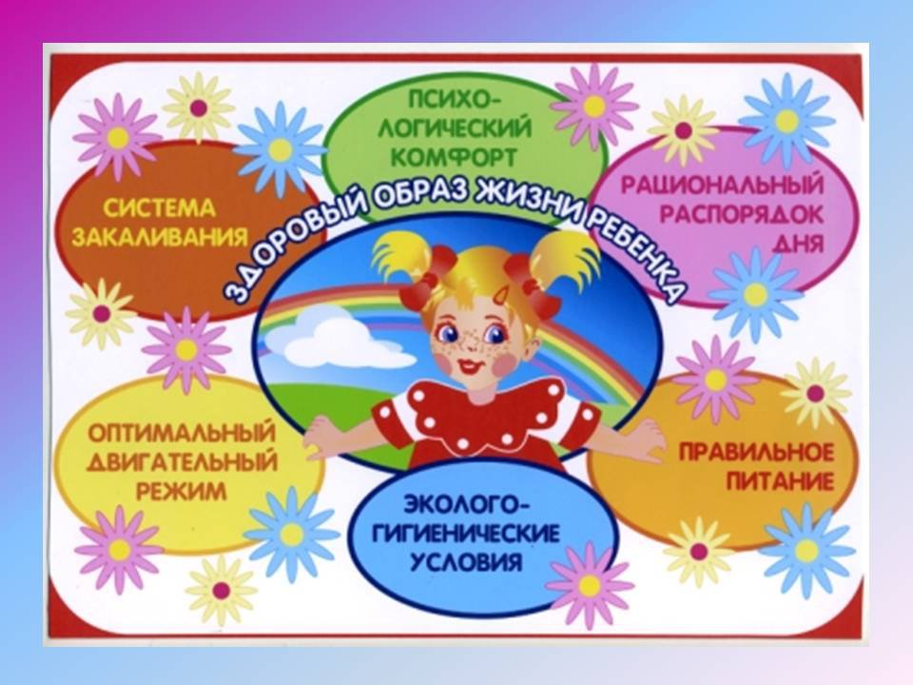

Если ребенок находится в эмоциональном комфорте, то он будет счастлив, спокоен и уверен в себе. Положительные мысли улучшают гормональный фон, укрепляют иммунитет. Ребенку нужна любовь, понимание и забота. Очень важно всегда поддерживать своих детей. Укрепляя их моральный дух, мы формируем и физический дух. Добрые слова, тепло и одобрение – вот основополагающие факторы здорового образа жизни каждого ребенка.

Эмоциональное состояние детей во многом определяется психологической атмосферой в семье. В будущем оно отразится и на его здоровье. Основными причинами многих детских болезней являются отрицательные эмоции, переживания и стрессы, переутомление и семейные неурядицы.

Все родители хотят, чтобы их малыш рос крепким, здоровым и умным. Но для этого необходимо приложить немного усилий. Только при соблюдении всех правил по ведению здорового образа жизни можно получить хороший результат. Они помогут в будущем вам и вашим детям избежать многих проблем.
ПАМЯТКА ДЛЯ РОДИТЕЛЕЙ
1. Ребенку необходим спокойный, доброжелательный психологический климат.
2. Правильно организованный режим дня - домашний режим ребенка должен быть продолжением режима дня детского сада.
3. Полноценное питание - включение в рацион продуктов, богатых витаминами А, В, С, Д, минеральными солями.
4. Закаливание ребенка в условиях семьи.
5. В выходные дни обязательно выходить с детьми на прогулку. Пусть на прогулке ребенок больше двигается, играет в подвижные игры.
6. Важно помнить, что игра является ведущей деятельностью дошкольника, так что не лишайте ребенка детства.

Как создать благоприятный эмоциональный климат в семье.
1. Наладьте взаимоотношения со своим ребенком, чтобы он чувствовал себя с Вами спокойно и уверенно:
- слушайте своего ребенка;
- проводите с ним как можно больше времени;
- делитесь с ним своим опытом;
- рассказывайте ему о своем детстве, победах и неудачах.
2. Следите за собой, особенно в те минуты, когда Вы находитесь под воздействием стресса и Вас легко вывести из равновесия.
3. Рекомендуем с самого начала строить взаимоотношения с ребенком на фундаменте согласия и взаимопонимания.
4.Постарайтесь уберечь ребенка от возможных конфликтов между взрослыми: даже если назревает какая-то ссора, ребенок не должен видеть ее, а тем более быть участником.
ЗАПОМНИТЕ!!!!
Если:
• Ребёнка постоянно критикуют, он учится ненавидеть;
• Ребёнка высмеивают, он становится замкнутым;
• Ребёнка хвалят, он учится стать благородным;
• Ребёнка поддерживают, он учится ценить себя;
• Ребёнок растёт в упрёках, он учится жить с чувством вины;
• Ребёнок растёт в терпимости, он учится понимать других;
• Ребёнок растёт в честности, он учится понимать других;
• Ребёнок растёт в безопасности, он учится верить в людей;
• Ребёнок живёт во вражде, он учится быть агрессивным;
• Ребёнок живёт в понимании и дружелюбии, он учится находить любовь в этом мире;

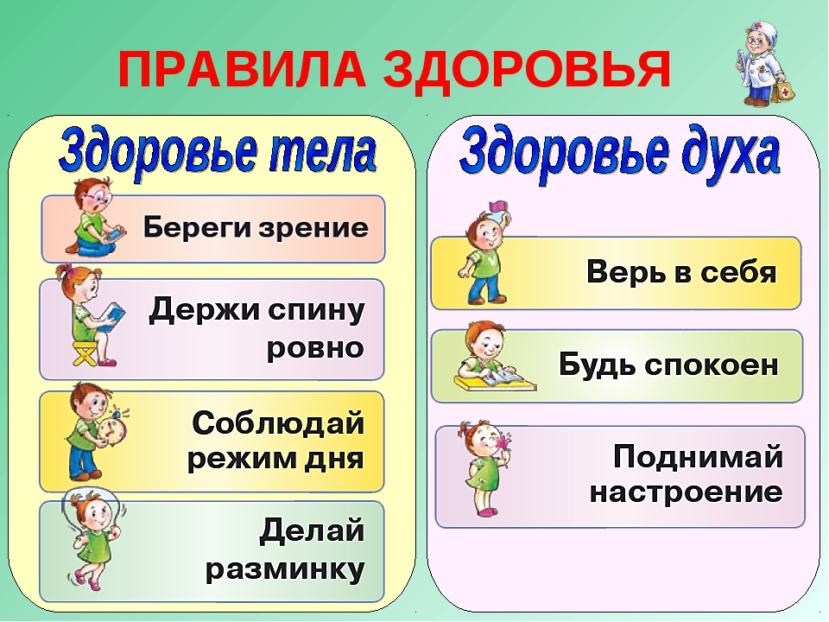
СПАСИБО ЗА ВНИМАНИЕ
БУДЕМ ЗДОРОВЫ!!!

Информацию подготовила инструктор по физической культуре Калинина Валентина Владимировна,
МДОУ «Детский сад №75»
Источники:
https://www.maam.ru/detskijsad/konsultacija-dlja-rod
https://yandex.ru/images/search?

